Kedves Nyomkeresők!

Nézzetek utána, milyen állatok élnek erdeinkben! Kutassatok az után is, hogy melyik állatnak milyen lábnyoma lehet!
A következő hozzáférések segítenek:
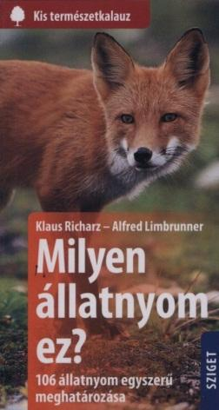

- http://kvizmester.com/felismered-az-allatok-labnyomait-kviz/
- https://www.google.hu/search?q=%C3%A1llati+l%C3%A1bnyomok&tbm=isch&tbo=u&source=univ&sa=X&ved=0ahUKEwj06qHzheXaAhUKKuwKHYCoCwoQsAQIJg&biw=1024&bih=469#imgrc=zw84y-c1HL0NTM
- www.google.hu/search?q=r%C3%B3ka+l%C3%A1bnyoma&amp

Áldott, örömteli keresgélést kívánok:
 

